22. PRAZNIK KOZJANSKEGA JABOLKA, 9.-10. 10.2021
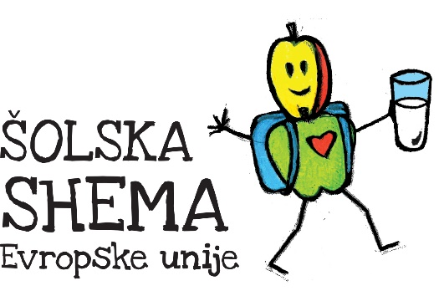
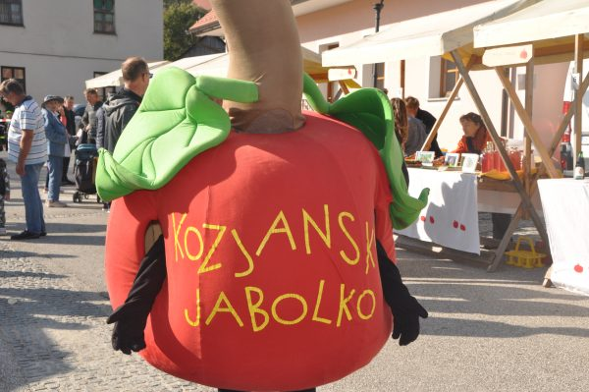

Praznik kozjanskega jabolka je tradicionalna, osrednja prireditev v Kozjanskem parku, v trgu Podsreda, ki se vsako leto odvije drugi teden v oktobru že vse od leta 2000. Prireditev je odraz sodelovanja s prebivalci zavarovanega in biosfernega območja ter odraz skupnih prizadevanj pri varovanju narave in ohranjanju kmetijske kulturne krajine na Kozjanskem, katere najbolj tipični razpoznavni krajinski element so visokodebelni travniški sadovnjaki s starimi sortami jablan.

Zakaj praznujemo Praznik kozjanskega jabolka?
Kozjanska jabolka rastejo v visokodebelnih travniških sadovnjakih, ki so med naravovarstveno najpomembnejšimi habitati v Kozjanskem parku – tu namreč živijo nekatere vrste ogroženih ptic kot so vijeglavka, zelena žolna, pivka, veliki skovik, pogorelček, čuk in rjavi srakoper in ravno zaradi njih so travniški sadovnjaki vključeni v območje Natura 2000 po »Ptičji direktivi«.
Jabolko iz visokodebelnega travniškega sadovnjaka je simbol varovanja narave, nadaljevanja tradicije in dediščine naših prednikov, blagostanja in zdrave hrane ter simbol prepoznavnosti zavarovanega območja Kozjanskega parka in identifikacije domačinov z zavarovanim območjem.
Jabolko, ki smo ga na simbolni in stvarni ravni postavili v središče prazničnega programa, vsako leto privabi številne strokovnjake, razstavljavce in prodajalce, pa tudi številne kulturne skupine in umetnike iz domovine in tujine.
VIR IN VEČ NA:
https://kozjanski-park.si/wp-content/uploads/2021/08/vabilo-na-Praznik-kozjanskega-jabolka-2021.pdf
https://kozjanski-park.si/?page_id=197

